一次試験合格おめでとうございます。以下は私の体験談です。

2011年面接直後に作成 Rev01
2014年加筆・修正 Rev02

２０１１年2次試験 二日目Ａ部屋午後。
★控え室Ａ３０３
受付の人一名がいる。名前の確認。時計がおいてあって
試験会場は2箇所Ａ３０４(Ａ)、Ａ３０５(Ｂ)
Ａ会場とＢ会場の受験者が2人ともそろった時点で、以下の説明。
役割シート3部、職務記述書3部は手元に用意すること。
合格通知とＰＨＳはこの控え室において置くこと。
面接終了後、この部屋に戻り終わったことを伝えること。
入出前にノックして、返事が聞こえないと思うのでそのまま入ってよい。
3人のうち左側の人に書類を渡すこと。
腰掛けてくださいといわれるので座ること。
自己紹介と役割について話してくださいといわれるので、1分で話すこと。
時間になったら連れて行くのでお待ちください。
→この待ち時間５～６分が一番心臓がバクバクした。恐ろしいほど静かな部屋。
しかし、震災も乗り切ったのでやり遂げるしかないと思った。
「北の国から92巣立ち」において、黒板五郎さんが「やーるならーいましかねぇ～」というシーンを思い出した。

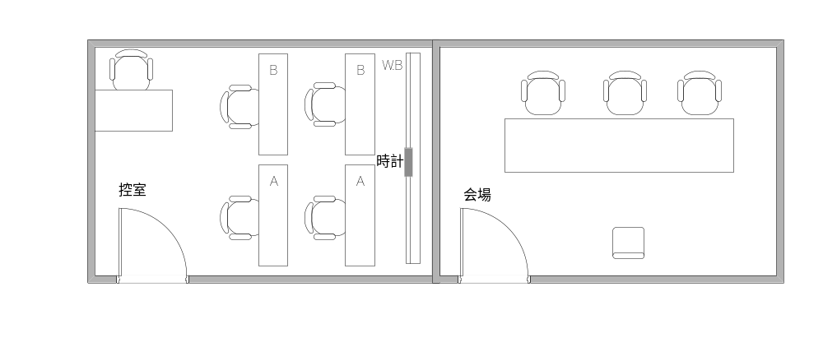

そして・・・・時は来た。
★入室
ここで、心持ち大声で 失礼いたします、と言って入室。
よろしくお願いしますといいながら書類を渡す。
非常にいやな距離感覚の椅子の配置。遠くもなく近くもない。
前の机には３人面接官が並んでいる。

左から玉袋筋太郎似で性格がスネヲぽい総務。推定４５歳くらい。こいつが意外と伏兵だった。質問をたくさん投げてきた。一番資料に食いつく率多かった。
正面は田山涼成似のちょっと禿げた小太りおっさん。推定５５歳くらい。最近娘が嫁に行ってしまって寂しい感じ。(くりいむしちゅ～ベタドラマの「パパとベタちゃん」を彷彿とさせる)
右は玉山鉄二似のあごひげチョイ悪、おだやか黒スーツ着こなしイケメンオヤジ。推定５０歳くらい。ちょっと危険な恋の香りを漂わせていた。

自己紹介中に自分の中で面接官のキャラ設定終了。ドラクエXのボス戦に例えるなら「悪霊の神々(強)」である。

★自己紹介
→自分の所属、名前。よろしくおねがいします。いまの担当製品。その製品の目的と価格帯。製品チームの中での役割。主な業務内容とメンバーのまとめ役をやりつつ何をしてるか。ブラザーでもあること。(前を見て話したが、面接官はずっと下向いて書き取っているので、ゆっくり話したほうが良い。)
自己紹介は用意してきた通りにさらっと言えないが、終わると安心する。

★部屋の構成員はどのようになっていますか？
→派遣社員含め11名です。室長、主幹研究員1名、主任研究員2名、残りは一般職です。(まずは定番メニューをクリア。ここでレベルが上がる。テケテケテッテッテテー)

★部屋の中でいわゆる後輩は何名ですか？
→2名です。(展開が気になるけどとりあえず簡潔に答えた。ちょっとあっさりしすぎた感もある)

★サブリーダをされているということですが、これからＧ３になってどういう風に仕事を進めていこうと思っていますか？
→全体最適を考え、チームで最高のアウトプットを出すにはどうしたら良いかを考えていこうと考えています。的な用意した回答をした。(なかなかの鳥肌モノの恥ずかしい回答が始まる。慣れてしまえばイケる。)

★ではチームで成果をだすために何か工夫をされていますか？
→ＣＫＩを使って目標の設定と共有、進捗管理、負荷分散を行っています。と答えた。

★ＣＫＩのなかではあなたはどういうポジションですか。
→ＣＫＩは5名程度の集まりで主任がリーダーを務め、私はサブリーダです。と答えた。
(もちろん適当。ちょい悪おやじはまだ攻撃してこない。ドラクエXで例えるなら「チョイワルはこちらを見ている」だ。)

★ＣＫＩを行う際はあなたがテーマを決めているのですか？
→私がテーマを決める場合もありますし、その時々でほかのメンバーが話題を提供する時があります、と答えた。(もちろん適当だがノンフィクションも混ぜ込んであげた)

★ＣＫＩで具体的にどんなテーマでやっていますか？
→ＥＭＩ対策(簡単に意味を説明。) などの製品評価項目に対する洗い出しや、進捗管理、日程管理に使って成果をあげている。的な回答をした。

★以前と比べて成果は出ているのですね？
→少なくとも私の所属する製品チームではやっていなかったときに比べて成果が出ている。と答えた。(ヤッテル感を出すため)

★ＣＫＩを使う以外ではどうやってチームで成果をあげていこうとしていますか？
→評価効率を上げるために前任者が同じ評価を行っているのでメンバーのモチベーションが上がらないこともあるので、評価内容や判断方法などを出来るだけドキュメント化してみんなで勉強会を開いてモチベーションを維持し成果をあげようとしている。的なことを回答した。(この質問は苦しかったが、ちょっと強引に回答した。)

★今まで大きな失敗をしたことはありますか？
→基板の配線で大きなミスをＤＥ中にしてしまい、いろんな部署を巻き込んで修正が必要になったと大げさに話した。(もちろんこの後言うことを強調するためにね。ふふふ。)

★それを克服するためになにかしましたか？
→回路ＣＡＤに関してＩＴ推進と協力して配線チェックツールを提案し、仕様を出して作ってもらった。今では全社的に使用しているＣＡＤのメニューに組み込んでもらい再発防止に努めていると話した。(はい、やっぱりきたーと思いつつ。ちょっとだけ仕様検討に参加しただけだけどねー うひゃひゃ)でもその前に原因の追及について話すのを忘れてしまった。痛恨のいちげきを食らうほどではない)

★チームの中で上司や後輩と意見が合わないこともあると思いますがそのときはどうしていますか？
→上司の意見は自分より経験もあるし知識も幅広いはずなので、自分の意見を今一度冷静に考え直してみます。他の主任さんなどの意見も聞きながらもう一度意見をまとめ歩み寄ります。後輩に対しては、威圧的にならずに、こういう提案もあるよ、的な言いかたで今一度考えてもらうように説得します。的なことを言った。まぁ本当だし。

★Ｇ３という役割はどういうものだとおもいますか。
室長、主任、後輩の間で橋渡しをする役割でもあり、うまくいえないですがチームの機能を保つメンテナンス要員のような役割もあると答えた。(ナベ氏に感謝)

★ＬＯＷ系の製品ということですがコストは厳しいと思います。具体的にコストダウンに対する目標や取り組んでいることはありますか？
センター全体で取り組んでいるのが原価率１００％であるといい、今の製品のコストがこれぐらいだというのを具体的に示し、目標額に対してマイナス(赤)でカートリッジありきのビジネスになってしまっていることを話した。部品に関してローカルパーツの積極的な評価と導入を行っていることを話した。開発費に関してもコストダウンが重要なのでさっき話した外部サイトの利用を少なくしたり、基板作り直しなどを減らしレス試作を推進している話をした。

★では、今後はどういうことをしていかないといけないと思いますか？
現状も精一杯のコストダウンをしているので、さらに全体のコストを下げていくために基板や主要部品の内製化を進めていかなければならないと話した。

ここで時間切れ。20分が永遠に感じました。一応ありがとうございましたと言い、ドアを閉める前に失礼します。でダメ押しする。
外の世界はなんて清々しいのだろう。と感じた。
いずれにせよ「悪霊の電気部長神々(最強)」戦よりは楽だと思います。

★所感

控え室はつらい。そして立ち上がる時はもっとつらい。
やはり練習は必要だと思う。
良かったこと、悪かったこと系質問は答えを２種類、その後予想される回答もそれぞれ用意しておくとベスト。
センター、チーム、部屋、の課題を別々に用意するとそれぞれ入れ替えが出来る。
経験にからむ回答をする時はちょっと気持ち時間を置いて回答するようにしてみた。(用意してきた感をなくすために)
はっきり自信をもって答えている感を出すのは重要だと思った。
基本的に質問があった人を見て話したが、時々残りの２人を見てうなずかせた。
コストや目標などの具体的な数値を用意していって話の中に盛り込んだ。
何か答えると、必ず具体的になにかある？と聞いてくると思ってよい。
とにかくＣＫＩを宣言してからどんどん踏み込んできた。
思わず身振り手振りをしながら回答してしまったが良かったかどうかわからない。ボディランゲージというやつです。
質問にたいして、途中であいづちを入れてみたが良かったかどうかわからない。
質問の回答が終わったあと、さらに語ってしまったので、回答は簡潔、ダイレクト、シンプルに の法則を犯してしまった場面もあったが熱意をアピールするにはいいかもしれない。松岡修三、松木安太郎の気持がすこしわかった。
もっとシンプルに答えられた質問もあったと反省。まどろっこしくなったのもある。
世話しなく質問が来る感じだった。
管理職の練習会は非常にありがたい。いいまわしや回答そのものが本番で生きる。
とにかくもう二度とやりたくないものだ。

そんな感じでした。がんばって悔いの残らない戦いに挑んでください。

作成：面接マニアックス委員会

